《Java程序设计》
作业报告

作业名称：作业1 限时手写代码编程
授课教师： 姚俊梅
报告人： 姚健文 学号： 2023150131 班级： 计算机科学与技术（高性能班）
报告提交时间： 2024年11月23日
成 绩：

1.作业内容与要求：
限时手写代码编程：
(1) 设计一个员工薪酬管理系统，计算不同类型员工的月薪。系统中有两类员工：全职员工和兼职员工，两类员工的薪酬计算方式不同，全职员工薪资为固定月薪，兼职员工工资按照“每小时薪资*工作小时数”计算。
i) 定义一个接口 Payable，包含两个抽象方法：double calculateSalary()用于计算员工的月薪，void displayEmployeeInfo()用于显示员工信息，包括员工类型、姓名和月薪。
ii) 定义一个抽象类 Employee，实现 Payable 接口。抽象类中包含String name属性，实现 displayEmployeeInfo() 方法，用于显示员工的姓名、类型和月薪。
iii) 定义两个具体类 FullTimeEmployee 和 PartTimeEmployee，都继承自Employee，实现calculateSalary()方法。
请给出满足要求的程序代码。

(2) 编写程序：有5名员工信息如下表，请使用泛型集合类TreeSet组织和存储员工对象信息，将集合中的员工对象元素按name自然排序，并按序遍历输出每个员工信息；如果name相同，请按照生日升序排序（优先考虑出生年份，然后是月份和日期）。请定义Employee类描述员工对象，利用Date类描述birthday。实现一个测试类EmployeeTest, 在测试类的main()方法中遍历输出按顺序排列的所有员工信息。请给出满足要求的程序代码。
name | age | birthday
liudehua | 57 | 1965.5.4
zhangxueyou | 45 | 1977.5.4
liudehua | 44 | 1978.5.9
liming | 58 | 1964.8.12
liangchaowei | 50 | 1972.12.4

要求：
- 计时手写代码编写符合上述两道题目要求的程序。建议阅读分析各题编程要求，拟定编程思路，然后，在一空白纸上手写出程序代码，并记录手写该题代码所花时间。将手写出的代码拍照贴在该题“手写代码”位置，要求图片中的源代码清晰可见，无遗漏。若给出的是机器输入程序而非本人手写代码，该编码部分计0分。
- 在任意一个支持java程序开发的集成开发环境中输入自己的“手写代码”（与“手写代码”完全一致，不能修改），截图并在“机器输入程序代码”位置给出在集成开发环境中输入的“机器输入程序”，并运行程序给出程序的实际运行结果。“机器输入程序”必须与“手写代码”完全一致，并据实给出编译运行结果。比如，可能无法运行，有错误提示或警告等，应据实截图给出实际运行情况。
- 修改程序给出程序正确运行结果。根据错误提示，直接在开发环境中修改程序，直到程序能够正确运行，给出正确运行结果截图。要求在“程序修改与正确运行结果”位置指示有哪些错误，进行了哪些修改，并贴出正确运行的结果截图。

2.解答报告正文
（1）题1编程实现如下：
（1-1）编程思路：
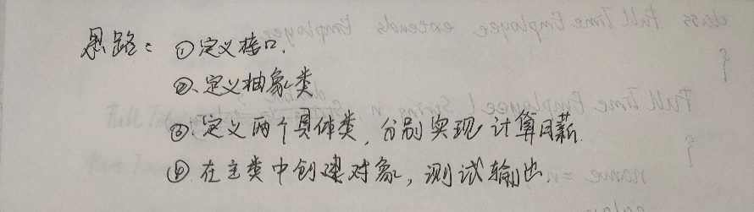
（1-2）手写代码：
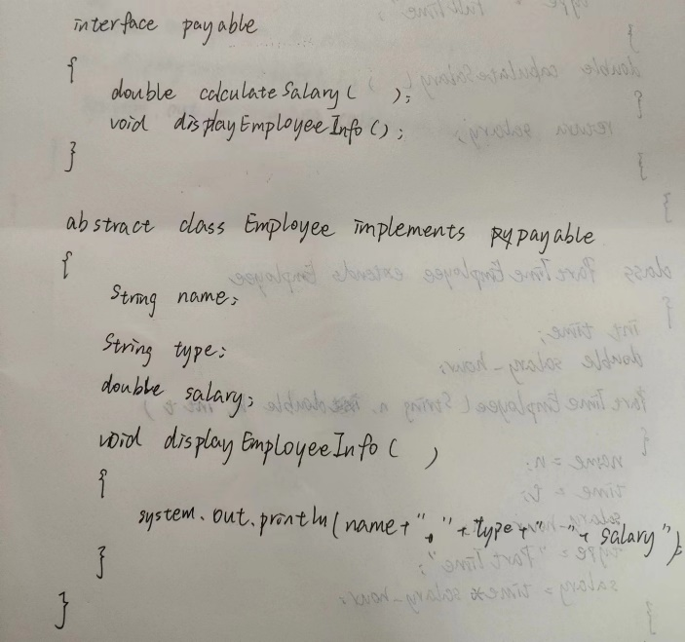
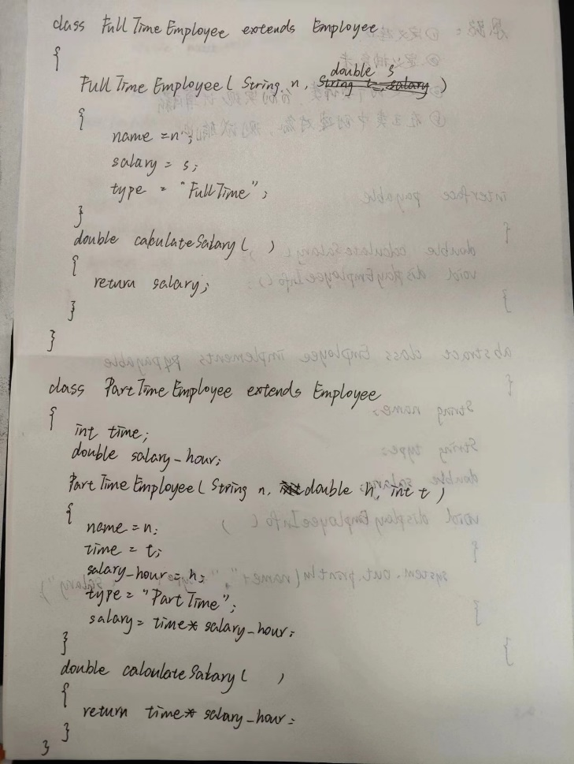
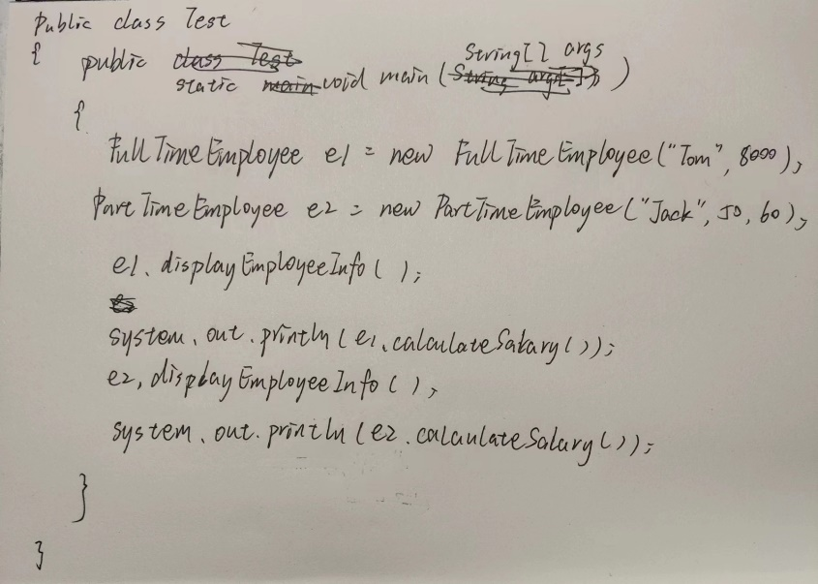
（1-3）手写代码完成时间：
21分钟

（1-4）机器输入程序代码：
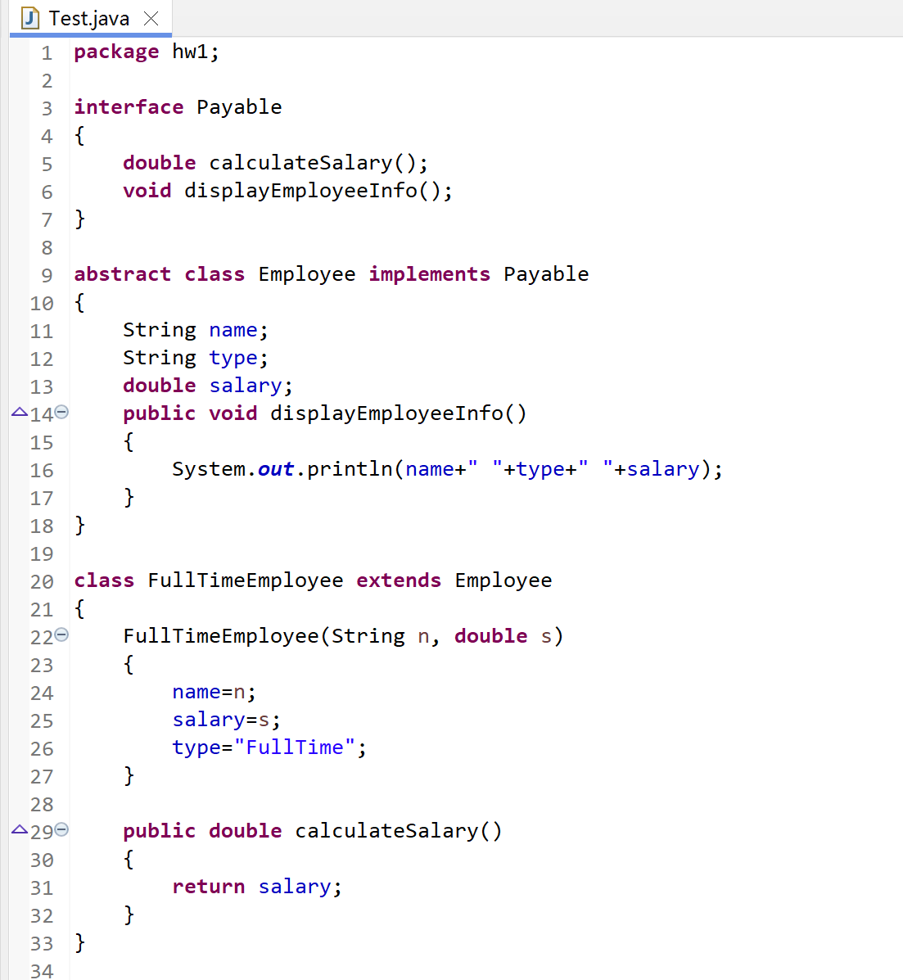

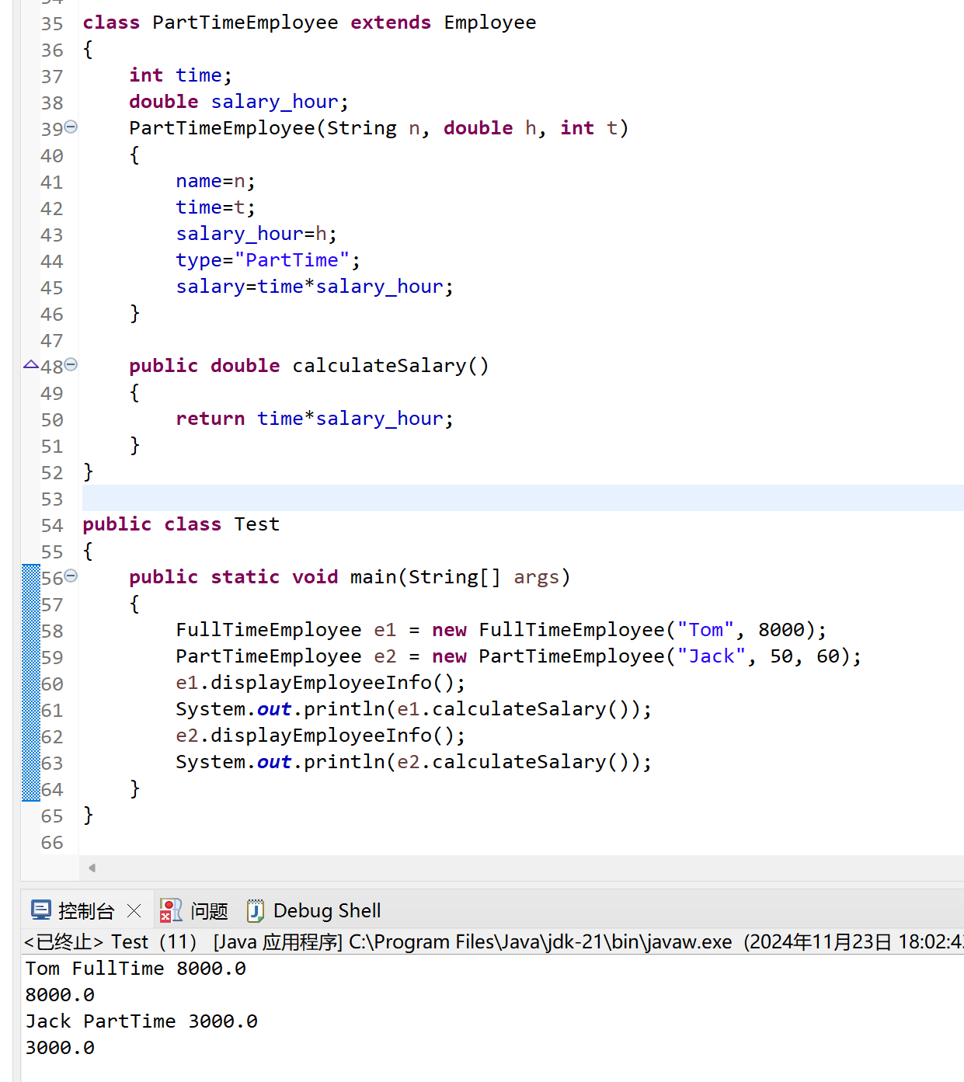

（1-5）手写代码的编译运行情况：
正确编译运行，运行结果符合预期。

（1-6）程序修改与正确运行结果：
程序无需修改，运行结果正确。

（2）题2编程实现如下：
（2-1）编程思路：
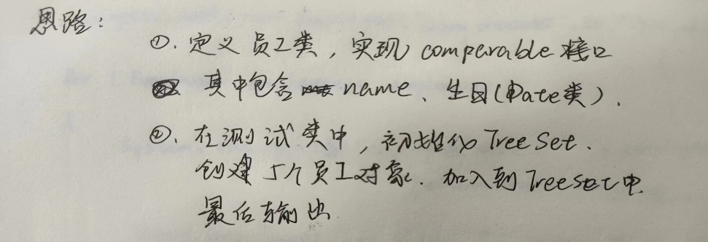
（2-2）手写代码：
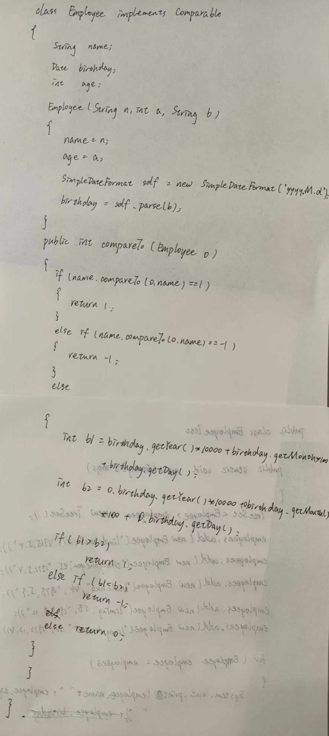

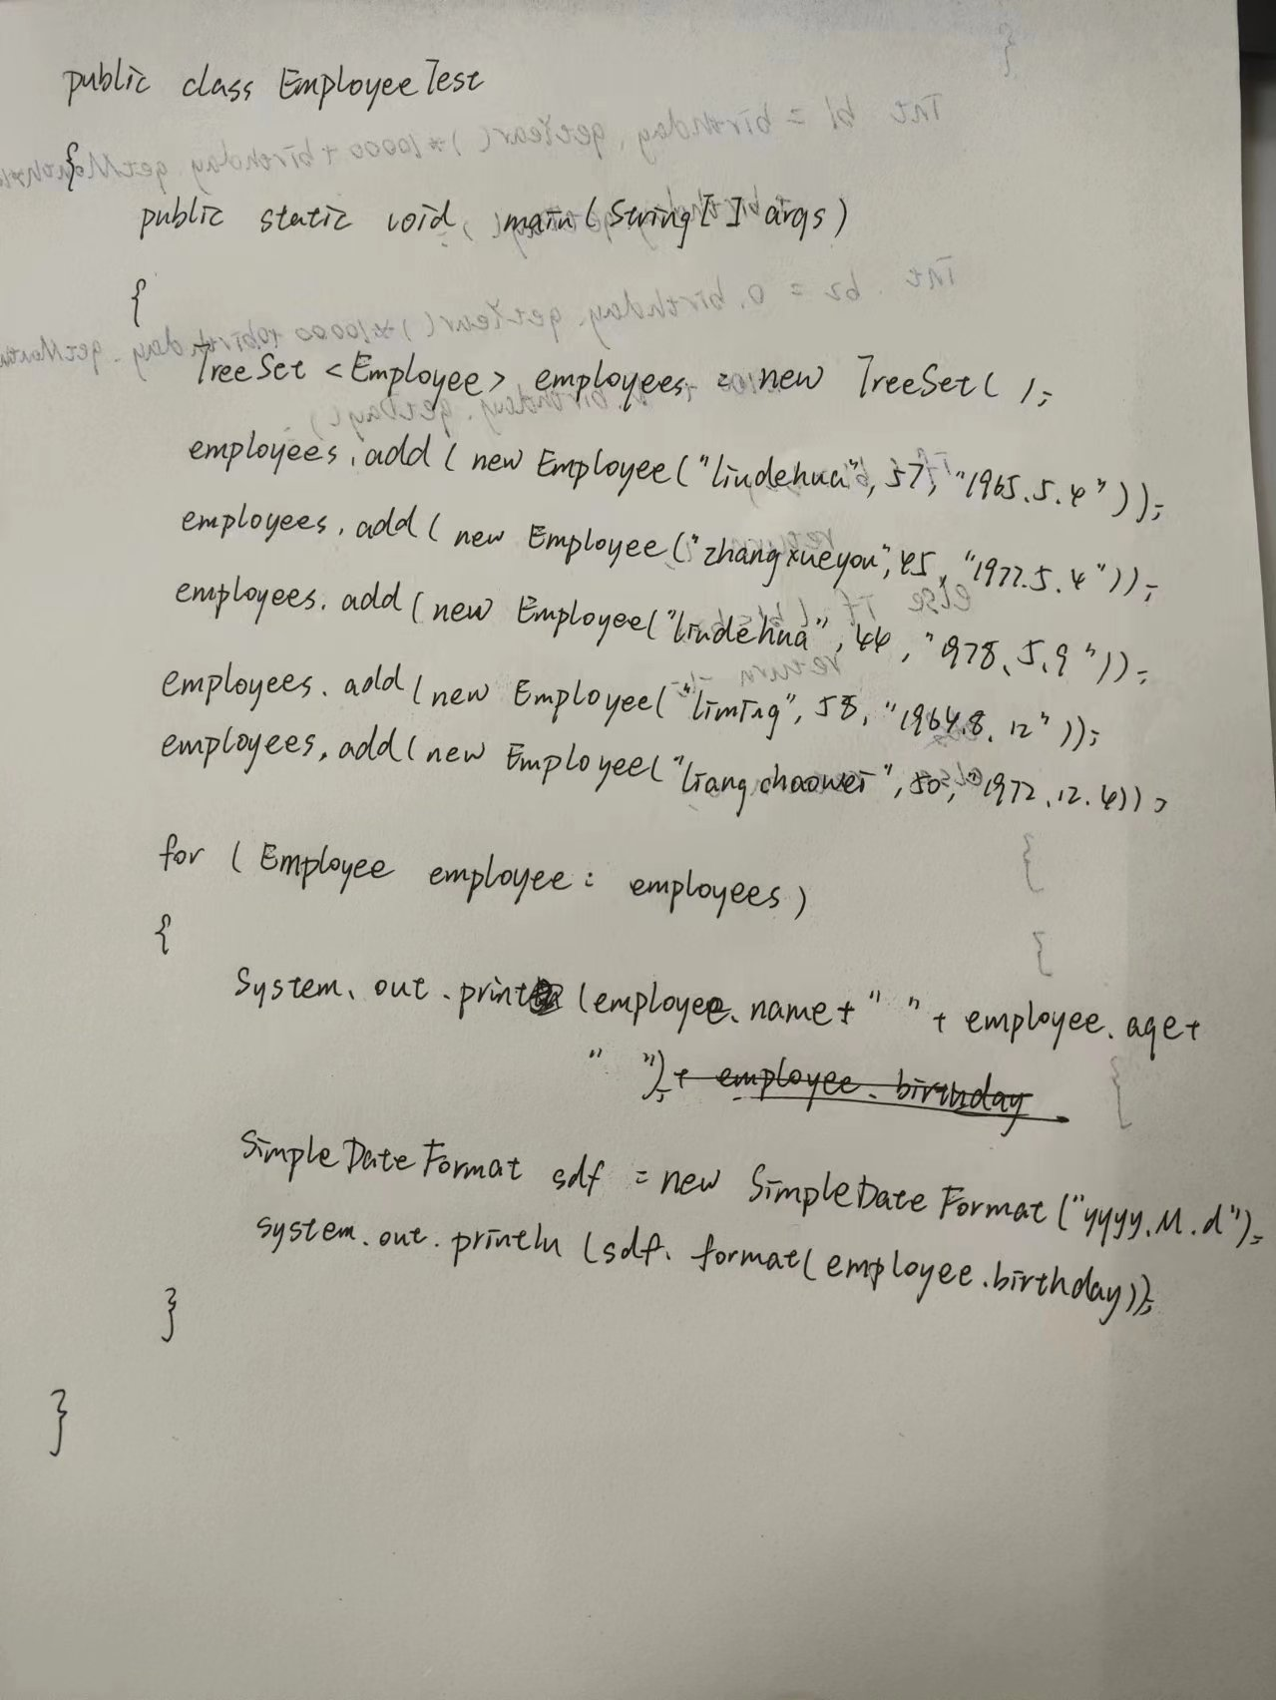

（2-3）手写代码完成时间：
43分钟

（2-4）机器输入程序代码：
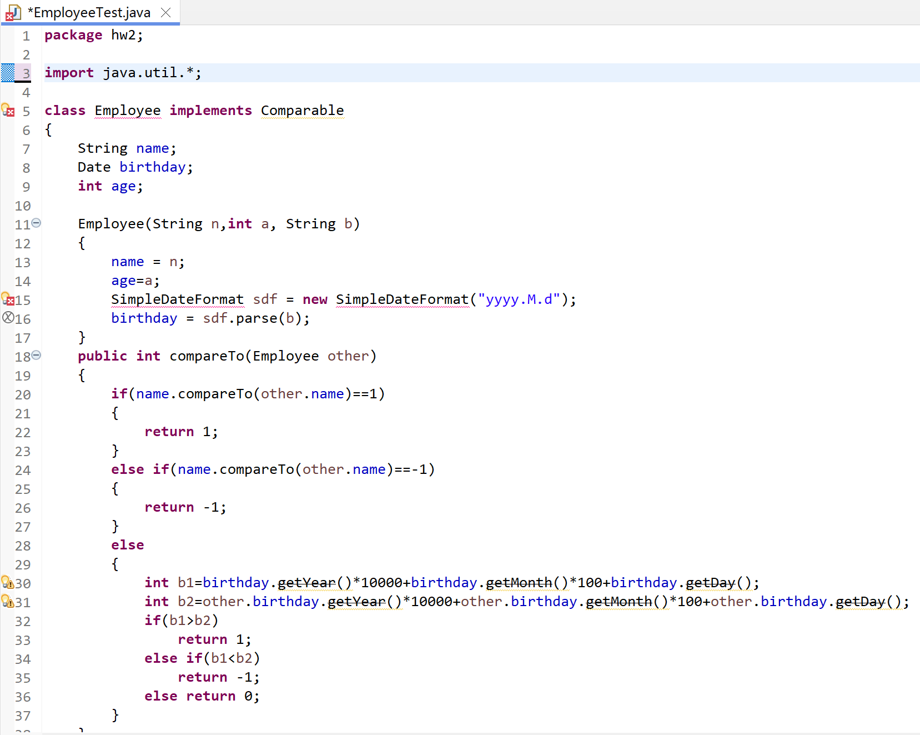
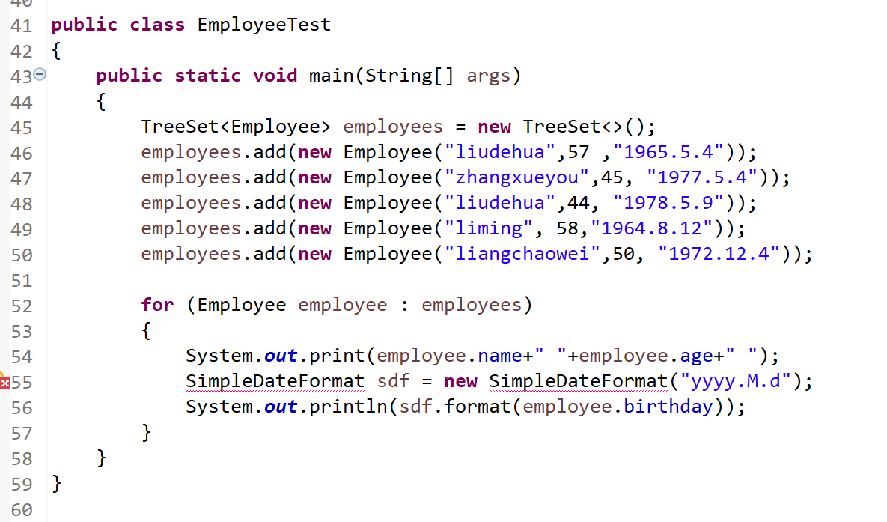

（2-5）手写代码的编译运行情况：
无法运行，存在编译错误，一些地方需要抛出异常，对name的排序存在问题。

（2-6）程序修改与正确运行结果：
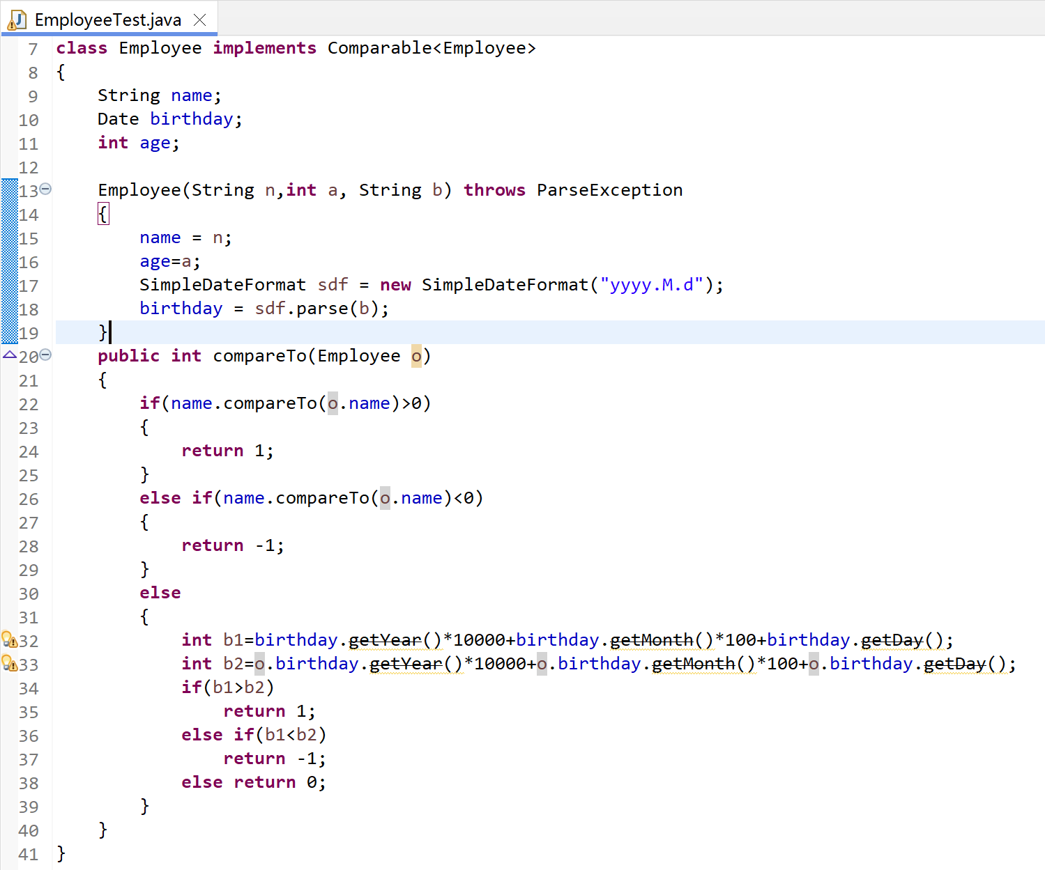
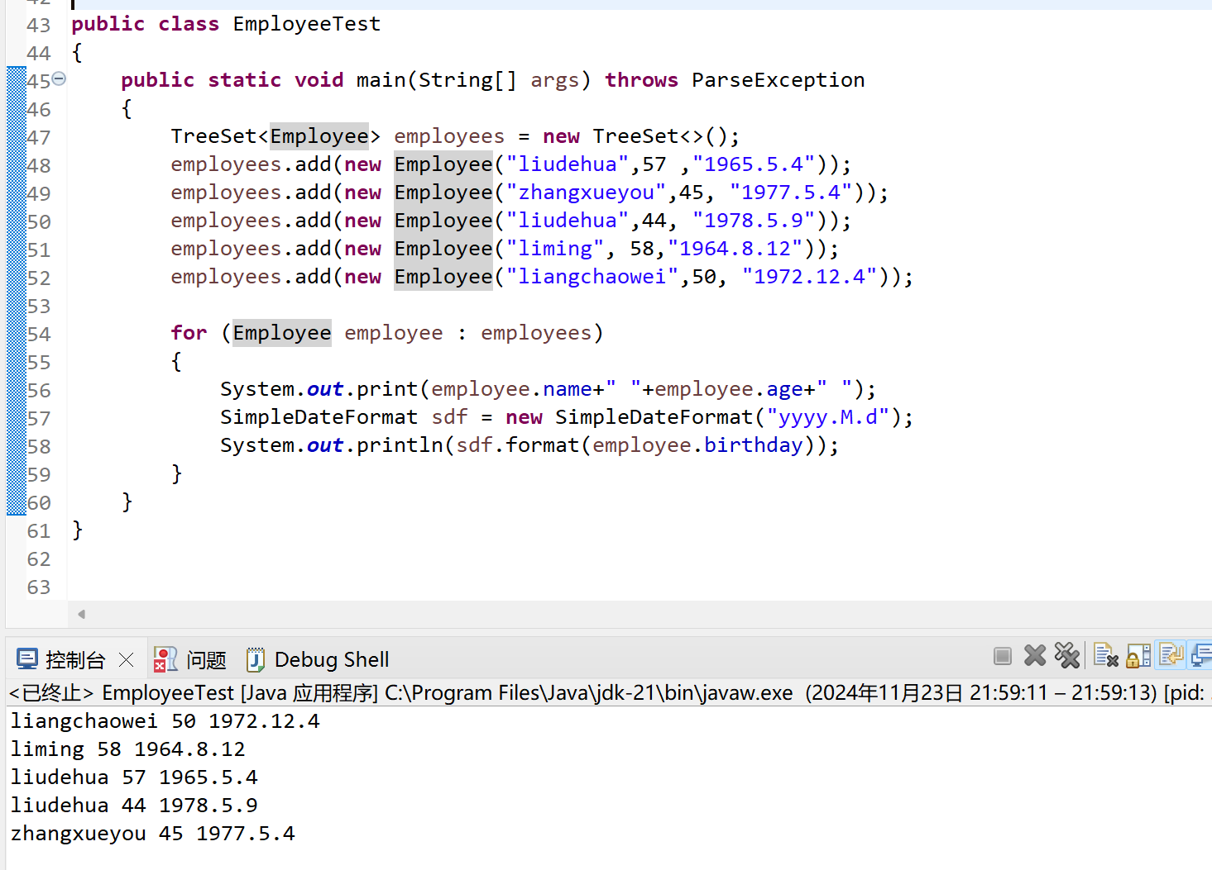
程序修改后正确运行

